SÉANCE 2 Simulation de débat ONU - "Quelle paix pour le Soudan ?" (2h)
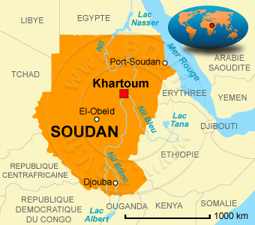

Phase 1 : Préparation des rôles (30 min)

Distribution des rôles (24 personnalités réparties entre les élèves) :
Groupe 1 - Belligérants : Général al-Burhane (FAS), Mohamed Hamdan Daglo "Hemedti" (FSR)

Groupe 2 - ONU et organisations internationales : António Guterres, Ramtane Lamamra (envoyé spécial), Volker Türk (droits de l'homme), Filippo Grandi (HCR), Tom Fletcher (OCHA), Cindy McCain (PAM), Catherine Russell (UNICEF)

Groupe 3 - Puissances régionales africaines : Abdel Fattah al-Sissi (Égypte), Mahamat Déby (Tchad), Abiy Ahmed (Éthiopie), William Ruto (Kenya/IGAD), Moussa Faki Mahamat (UA)

Groupe 4 - Puissances internationales : Linda Thomas-Greenfield (USA), Nicolas de Rivière (France), Barbara Woodward (Royaume-Uni), Vassily Nebenzia (Russie), Zhang Jun (Chine)

Groupe 5 - Puissances du Golfe : Sheikh Abdullah (EAU), Prince Faisal (Arabie Saoudite), Hossein Amir-Abdollahian (Iran)

Groupe 6 - Société civile : Amira Osman Hamed (représentante de la société civile soudanaise)
Travail de préparation : Chaque élève lit sa fiche de rôle et prépare ses arguments en fonction des questions du président de séance (professeur).

Phase 2 : Débat structuré (1h)
Étape 1 - Diagnostic de la situation (20 min)
Le président de séance interroge les délégations :
- Causes historiques et politiques du conflit
- Dimensions géographiques et géopolitiques
- Conséquences humanitaires
- Échecs des tentatives de paix précédentes

Étape 2 - Propositions de solutions (25 min)
Les délégations présentent et débattent des propositions classées en 3 catégories :
HARD POWER : Intervention militaire internationale, embargo sur les armes, sanctions économiques, saisine de la CPI
SMART POWER : Cessez-le-feu négocié, conférence de paix inclusive, pression diplomatique coordonnée, zones humanitaires sécurisées
SOFT POWER : Médiation renforcée, dialogue national inclusif, incitations économiques, mobilisation de la société civile

Étape 3 - Vote et hiérarchisation (15 min)
Chaque délégation vote pour ou contre les propositions. Les mesures adoptées sont hiérarchisées par priorité :
- Mesures immédiates (0-30 jours)
- Actions à court terme (1-6 mois)
- Solutions à moyen terme (6-24 mois)
- Consolidation à long terme (2-10 ans)

Phase 3 : Bilan réflexif (30 min)
Débriefing collectif :
- Quelles solutions ont recueilli le consensus ? Pourquoi ?
- Quels obstacles empêchent la construction de la paix ?
- Comparaison avec d'autres conflits étudiés (Syrie, Yémen, Libye)
Trace écrite : Les élèves complètent un tableau de synthèse comparant les types de solutions (hard/smart/soft power) avec leurs avantages, limites et exemples historiques.

